муниципальное казенное общеобразовательное учреждение «Рыбковская средняя общеобразовательная школа» Сафоновскогорайона Смоленской области

Социально-значимый проект
по физике

«Физика вокруг нас»
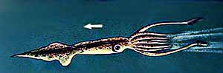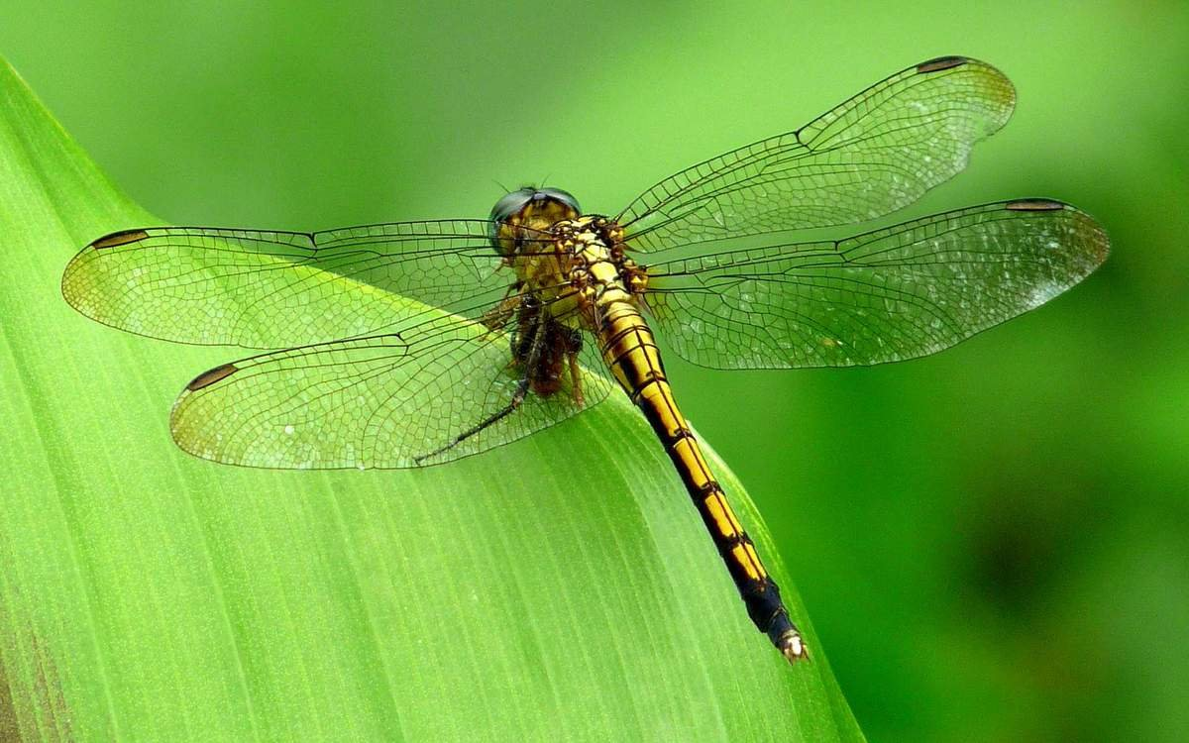
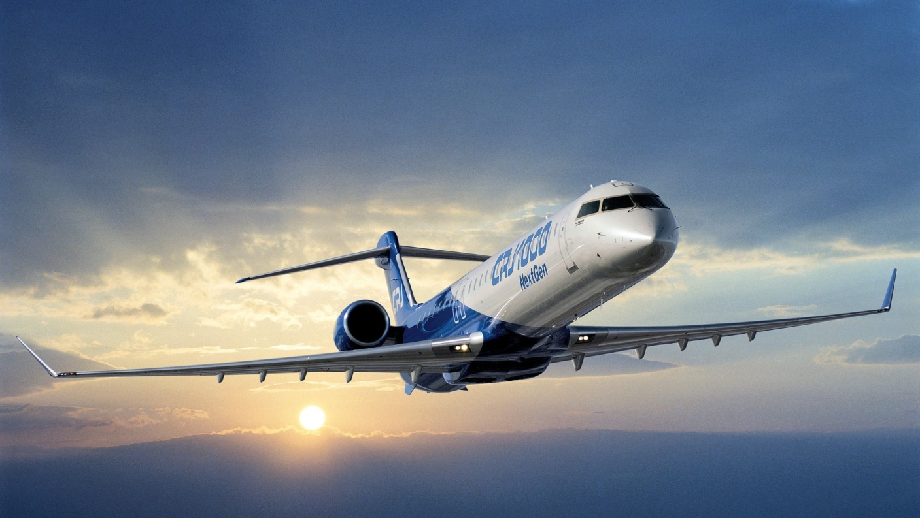
Руководитель проекта: Гуренкова В.А., учитель физики
Срок реализации проекта: 2015 -2019г.

Аннотация проекта:
Творчество, познание, самовыражение в совокупности с интересами и способностями личности воспитанников - основные факторы физического образования и воспитания.
Для развития и формирования высокого уровня мышления наиболее благоприятным является младший и средний школьный возраст. К 7 классу у ребёнка уже складывается своя картина мира. От учителя требуется немало усилий, чтобы пробудить живой интерес к явлениям окружающего мира. Решение проблемы - введение ранней профилизации. У семиклассника падает интерес к науке, как только начинается решение задач, потому как ребёнок не успевает насладиться прелестями науки, почувствовать потребность в экспериментальных изысканиях.
Одной из ключевых идей модернизации образования является идея развития компетентностей. Личностная компетентность подростка не сводится к набору знаний и умений, а определяется эффективностью их применения в реальной практике. Быть компетентным – значит уметь мобилизовать имеющиеся знания, опыт, своё настроение и волю для решения проблемы в конкретных обстоятельствах.
Одной из наиболее эффективных программ, создающей условия для обеспечения устойчивого процесса коммуникации, направленного на формирование компетентности подростков является работа над проектом.
Реализация данного проекта позволит решить следующие проблемы:
- Отсутствие интереса к предмету «физика».
- Самореализации обучающихся.
- Отсутствие раннего (пропедевтического) обучения предмету.
- Формирование активной жизненной позиции

Цели проекта:
- Повышение интереса к предмету всех обучающихся.
- Повышение активности обучающихся основной и старшей школы.
- Развитие коммуникативных УУД
- Развитие компетенций.
Задачи проекта:
1. Создать творческое объединение обучающихся разных классов для решения поставленных проблем.
3. Повысить интерес к предмету у обучающихся основной и старшей школы
Методы реализации проекта
1. Собрать копилку занимательных опытов (для демонстрационного и фронтального эксперимента).
2. Проводить показ занимательных опытов, фронтального эксперимента в период проведения Недели науки в школе.
3. Собрать подборку интересной познавательной информации об ученых, явлениях, профессиях, т.е. обо всем, что связано с предметом «физика».
4. Проводить презентацию подобранной информации на классных часах.
5. Размещение материалов в папках – раскладушках «Физика вокруг нас»
Сроки реализации проекта
Проект рассчитан на 5 лет (2015-2019 года)
Актуальность проекта
В развитии интереса к предмету нельзя полагаться только на содержание изучаемого материала. Если обучающиеся не вовлечены в активную деятельность, то любой содержательный материал вызовет у них созерцательный интерес к предмету, который не будет подкреплен познавательным интересом. Для того чтобы разбудить у школьников активную деятельность, им нужно предложить проблему интересную и значимую. Метод проектов позволяет школьникам перейти от усвоения готовых знаний к их осознанному приобретению.
Характер организации содержания учебного материала, выполнение практических работ и фронтальных экспериментов фактически на каждом занятии способствуют формированию универсальных учебных действий и, в конечном счете, умению учиться.
Активное участие в проекте позволит, ребятам ощущать свою компетентность. Они будут чувствовать себя более уверенно, и являться тьюторами по отношению к младшим товарищам по школе.
1 этап Организационный
Сроки | Цели и задачи | Деятельность куратора проекта | Деятельность учащихся
Сентябрь-октябрь 2015 год | 1. Создать творческое объединение обучающихся разных классов для решения поставленных проблем. | 1.Проведение агитационной и разъяснительной работы
2 этап: Констатирующий
Сроки | Цели и задачи | Деятельность куратора проекта | Деятельность учащихся
Ноябрь 2015  декабрь май 2015 | 1.Планирование работы над проектом
Ноябрь 2015  декабрь май 2015 | 2.Собрать копилку занимательных опытов (для демонстрации и выполнения каждым ребенком). | 2.Проведение индивидуальных консультаций с учащимися. | 2. Самостоятельная работа с книгами, методической литературой по подборке интересных, зрелищных занимательных опытов.
Ноябрь 2015  декабрь май 2015 | 3.Собрать подборку интересной познавательной информации об ученых, явлениях, т.е. обо всем, что связано с предметом «физика». | 3.Проведение индивидуальных консультаций с обучающимися. | 3.Самостоятельная работа с книгами, методической литературой по подборке интересной познавательной информации об ученых, явлениях, профессиях
II. Преобразующий
Сроки | Цели и задачи | Деятельность куратора проекта | Деятельность волонтеров
2015-2018  учебный год | 1.Планирование работы по экспериментальному обучению учащихся. | Консультации индивидуальные по составлению групповых графиков работы волонтеров по данному направлению | Составление групповых графиков работы волонтеров по данному направлению
2015-2018  учебный год | 2.Разработка методики подобранных экспериментальных заданий для фронтального и демонстрационного эксперимента. | Индивидуальные консультации с группами волонтеров | Разработка методики подобранных экспериментальных заданий для фронтального и демонстрационного эксперимента.
2015-2018  учебный год | 3.Разработка сценариев, лекций и т.д. по использованию подборки интересной познавательной информации об ученых, явлениях, профессиях, т.е. обо всем, что связано с предметом «физика». | Индивидуальные консультации с группами волонтеров | Разработка сценариев, лекций и т.д. по использованию подборки интересной познавательной информации об ученых, явлениях, профессиях, т.е. обо всем, что связано с предметом «физика».
2015-2018  учебный год | 4.Проводить показ занимательных опытов, фронтального эксперимента на классных часах в начальной школе. | Оказывать по необходимости методическую помощь при проведении занятий | Проводить показ занимательных опытов, фронтального эксперимента на классных часах в начальной школе.
2015-2018  учебный год | 5.Проводить презентацию подобранной информации на классных часах в среднем звене. | Оказывать по необходимости методическую помощь при проведении занятий | Проводить презентацию подобранной информации на классных часах в среднем звене  (в занимательной для обучающихся форме).
2015-2018  учебный год | 6. Размещение информации об ученых, явлениях, занимательных фактах на информационных стендах. | Оказать педагогическую, психологическую, методическую, техническую помощь обучающимся. | Индивидуальная работа по  -подбору темы  практическому выполнению работ  -методике выполнения  -защите заявленного проекта
III. Заключительный
Сроки | Цели и задачи | Деятельность куратора проекта | Деятельность волонтеров
2019 год | Показать эффективность проекта повышением интереса к предмету всех учеников | Подготовка к защите проекта | Продукт деятельности:  сформированные умения по работе с информацией, повышение качества знаний, повышение интереса к предмету, повышение активности учеников, ориентация на технические профессии.
2019 год | Показать эффективность повышением активности старшеклассников и учеников средних классов | Подготовка к защите проекта
2019 год | Показать эффективность профессиональной ориентации учащихся среднего и старшего звена на технические профессии. | Подготовка к защите проекта

